
程序设计报告
（ 2014 / 2015 学年 第 2 学期）

题 目：学生信息管理系统

专 业 光电信息科学与工程
组长 学号姓名 B14030414 朱银
组员 学号姓名 B14030404 陈楠
B14030406 周静
指 导 教 师 吴敏
指 导 单 位 南京邮电大学
日 期 2014 年 6 月 5 日

成员分工 | 组长（朱银） | 编写录入函数、排序函数、查询函数代码，写实验报告。
成员分工 | 组员（陈楠） | 编写读入函数、删除函数、保存函数代码，并修改其它函数代码。
成员分工 | 组员（周静） | 编写读入学生基本信息函数代码、主菜单代码，调试与运行其它代码并修改。
评分细则 | 评分项 | 优秀 |  | 良好 | 中等 |  | 差
评分细则 | 遵守机房规章制度 | √
评分细则 | 上机时的表现 | √
评分细则 | 学习态度 | √
评分细则 | 程序准备情况 |  |  | √
评分细则 | 程序设计能力 |  |  | √
评分细则 | 团队合作精神 |  |  | √
评分细则 | 课题功能实现情况 |  |  | √
评分细则 | 算法设计合理性 |  |  | √
评分细则 | 用户界面设计 |  |  | √
评分细则 | 报告书写认真程度 |  |  | √
评分细则 | 内容详实程度 |  |  | √
评分细则 | 文字表达熟练程度 |  |  | √
评分细则 | 回答问题准确度 |  |  | √
简短评语 | 教师签名：  2015 年 6 月 8 日
评分等级 | B14030414 朱银 |  | B14030404 陈楠 |  |  | B14030406 周静
备注 | 评分等级共五种：优秀、良好、中等、及格、不及格

学生信息管理系统
- 课题内容和要求
学生信息管理系统
学生信息管理系统是用来系统地管理学生基本信息的程序。它的功能包括“成绩录入”、“学生基本信息查询”、“学生成绩查询”、“学生记录删除”、“学生成绩排序”、“文件的保存”这六种。它通过一个菜单界面展示出六种不同的功能，并以汉字指示用户逐步操作，实现更好的人机友好。界面清爽干净，文字排列整齐，能够将学生的信息以表格的形式完全展示出来。“录入”功能实现学生考试成绩的录入，并保存到“C://score.dat”文件中，便于下次直接查询成绩。“查询”功能实现输入学生学号、姓名、宿舍号，查询出学生基本信息和学生成绩信息。“排序”功能实现将学生成绩根据用户需求排序。“删除”功能实现删除学生记录的功能，包括学生的基本信息和学生的成绩信息。“保存”功能实现将操作过的学生信息保存到指定文件中，成功管理学生信息。

- 需求分析
学生信息管理系统的功能框架图如图1所示。
学生信息管理系统

录入

查询
删除学生记录
排序
保存
退出

图1 功能框架图
- 提供一个可操作的主菜单，显示“录入”、“查询”、“删除学生记录”、“排序”、“保存”、“退出”六个功能供用户选择。
- “录入”功能录入学生成绩信息，并保存至“C:\\score.dat”文件中。
- “查询”功能实现按学号、按姓名、按宿舍号查询学生基本信息，按学号查询学生成绩信息。
- “删除”功能实现删除所输入学号的相应学生信息，并将删除后的信息保存在“C:\\score.dat”文件中。
- “保存”功能实现将操作后的信息保存至文件“C:\\score.dat”中。
（6）“退出”功能实现将退出程序运行。

三、概要设计
1 主要结构体
struct student //定义学生信息
{
int no; // 学号
char name[20]; //姓名
char sex[4]; //性别
int domnum; //宿舍号码
char tel[50]; //电话号码
char num[n]; //课程编号
char scn[20]; //课程名
int score; //学分
float score1; //成绩1
float score2; //成绩2
float score3; //成绩3
float ave; // 实得学分
float sum; //综合成绩
};
struct Basemanage //学生基本信息
{
int no; // 学号
char name[20]; //姓名
char sex[4]; //性别
int domnum; //宿舍号码
char tel[50]; //电话号码
};

2 主要函数流程图
- 录入函数：利用scanf函数依次读入学生成绩信息，并保存至文件“C:\\score.dat”中，便于查询时直接使用数据。使用“fflush(stdin);”清除文件缓冲区，使录入数据不受影响。流程图如下图2所示：
开始

键盘输入

scanf读入数据
N
是否继续录入

Y
保存

结束

图2
查询函数：利用一个循环，查找到与输入信息相同的一个结构体数组元素，并输出该信息至屏幕。查询函数有四个，原理相同，流程图如下图3所示：
开始

键盘输入所要查询的数据

不相同
判断第i个数组元素与输入是否相同
输出学生记录

结束
相同
图3
删除函数：先查找出所需删除的信息记录，然后以后面一个数组元素覆盖前面一个数组元素，一个一个覆盖下去，最终将所选择的信息记录删除，其余数据保存下来。当所选的数据信息为最后一个时，则直接略去即可，流程图如下图4所示：
开始

是否为最后一个元素

直接略去
否 是

查找到所输入的元素

以后一个元素逐个覆盖前一个元素删去所选元素
结束

图4
- 排序函数：用冒泡排序的方法，一对对地比较两个数据大小，按要求实现两个数据的交换位置或原地不动，最终实现数据的按次序排列，流程图如下所示：
开始

选择排列要求

比较相邻两个数的大小

图5
结束
按要求保持原序或交换顺序
逐个冒泡排序
四、源程序代码
#include<stdio.h>
#include<conio.h> /*清屏*/
#include <stdlib.h> /*显示目录*/
#include<string.h>
#define n 8
struct student //定义学生信息
{
int no; // 学号
char name[20]; //姓名
char sex[4]; //性别
int domnum; //宿舍号码
char tel[50]; //电话号码
char num[n]; //课程编号
char scn[20]; //课程名
int score; //学分
float score1; //成绩1
float score2; //成绩2
float score3; //成绩3
float ave; // 实得学分
float sum; //综合成绩
};
typedef struct student student;
struct Basemanage //学生基本信息
{
int no; // 学号
char name[20]; //姓名
char sex[4]; //性别
int domnum; //宿舍号码
char tel[50]; //电话号码

};
typedef struct Basemanage Basemanage;
void menu();
void input();

void check();
void fun1();
void fun2();
void fun3();
void fun4();
void del();
void paixu();
void zhsx();
void zhjx();
void xfjx();
void xfsx();
void save();
void read();
void read2();
student stu[n],*p,t;
Basemanage base [n];
int now=0,i,j,k,l;
char ch;
void main()
{
read(base);
//read2(stu);
menu();

}

void read(Basemanage Base[])
{
FILE *fp;
int i=0;
fp=fopen("C:\\student.txt","r");
if (fp==0)
{
printf("FILE error!\n");
exit (1);
}
//fscanf(fp,"%d%s%s%d%s",&Base[i].no,&Base[i].name,&Base[i].sex,&Base[i].domnum,&Base[i].tel);
while(!feof(fp))
{
fscanf(fp,"%u%s%s%d%s",&Base[i].no,&Base[i].name,&Base[i].sex,&Base[i].domnum,&Base[i].tel);
i++;
}
fclose(fp);
}

void menu()
{
int as;
char ch;
do{
printf("\n\n\n\n\t\t****&****&****&****&****&****&****&****&****&****");
start: printf("\n\n\n\n\t\t\t 欢迎使用学生成绩管理系统\n");
printf("\n\n\n\n\t\t******************按任意键继续********************");
ch=getch();
}
while(!ch);
system("cls"); /*以下为功能选择模块*/
do{printf("学生管理系统\n");
printf("\t\t");
printf("1------学生成绩录入\n\t\t");
printf("2------查询\n\t\t");
printf("3------删除学生记录\n\t\t");
printf("4------排序\n\t\t");
printf("5------保存\n\t\t");
printf("6------退出\n\t\t");

printf("\t\t\t选择功能选项(输入所选功能前的数字):");

scanf("%d",&as);
switch(as)
{case 1:input();break;
case 2:check();break;
case 3:del();break;
case 4:paixu();break;
case 5:save();break;
case 6:system("exit");exit(0);break;
default:system("cls");
goto start;

}}while(1);}

void input() /*学生信息录入模块*/
{
int i=0;
char ch;
do
{
printf("\t\t\t\t1.录入学生信息\n输入第%d个学生的信息\n",i+1);
printf("\n输入第%d位的学生学号:",i+1);
scanf("%u",&stu[i].no);
fflush(stdin);

printf("\n输入学生姓名:");
fflush(stdin);
gets(stu[i].name);
fflush(stdin);
printf("\n输入学生课程编号:");
gets(stu[i].num);
fflush(stdin);
printf("\n输入学生课程名称:");
gets(stu[i].scn);
fflush(stdin);
printf("\n输入课程学分:");
scanf("%d",&stu[i].score);
printf("\n输入学生平时成绩:");
fflush(stdin);
scanf("%f",&stu[i].score1);
printf("\n输入学生实验成绩:");
fflush(stdin);
scanf("%f",&stu[i].score2);
printf("\n输入学生卷面成绩:");
fflush(stdin);
scanf("%f",&stu[i].score3);
printf("\n\n");

if(stu[i].score2>0)
stu[i].sum=stu[i].score1*0.15+stu[i].score2*0.15+stu[i].score3*0.7;
else

stu[i].sum=stu[i].score1*0.3+stu[i].score3*0.7;
k=stu[i].sum/10;
switch(k)
{case 10:(float)stu[i].ave=(float)stu[i].score;break;
case 9:(float)stu[i].ave=(float)stu[i].score;break;
case 8:(float)stu[i].ave=(float)stu[i].score*0.8;break;
case 7:(float)stu[i].ave=(float)stu[i].score*0.75;break;
case 6:(float)stu[i].ave=(float)stu[i].score*0.6;break;
default:(float)stu[i].ave=0.0;}
i++;

now=i;

printf("是否继续输入?(Y/N)");
fflush(stdin);
ch=getch();
system("cls");
}
while(ch!='n'&&ch!='N');
system("cls");
save();
}

/*void read2(student Stu[])
{
FILE *fp;
int i=0;
fp=fopen("C:\\score.dat","rb");
if (fp==0)
{
printf("FILE error!\n");
exit (1);
}
//fscanf(fp,"%u%s%s%s%d%f%f%f%f%f",&Stu[i].no,&Stu[i].name,&Stu[i].num,&Stu[i].scn,&Stu[i].score,&Stu[i].score1,&Stu[i].score2,&Stu[i].score3,&Stu[i].sum,&Stu[i].ave);
while(!feof(fp))
{

fscanf(fp,"%u%s%s%s%d%f%f%f%f%f",&Stu[i].no,&Stu[i].name,&Stu[i].num,&Stu[i].scn,&Stu[i].score,&Stu[i].score1,&Stu[i].score2,&Stu[i].score3,&Stu[i].sum,&Stu[i].ave);
i++;
}
fclose(fp);
}*/

void check() //查询
{printf("————查 询————\n");
printf("\t\t*学生基本信息查询*\n");
printf("\t\t");
printf("1--按学号查询\n\t\t");
printf("2--按姓名查询\n\t\t");
printf("3--按宿舍号查询\n\t\t");
printf("*学生成绩查询*\n");
printf("\t\t");
printf("4--按学号查询学生成绩\n\t\t");
printf("\n\n0--返回主菜单\n\t\t");
printf("请选择：");
scanf("%d",&i);
switch(i)
{
case 0:menu();break; //调用主菜单函数，表示返回主菜单
case 1:fun1();break; //调用函数fun1，表示按学号查询学生基本信息
case 2:fun2();break; //调用函数fun2，表示按姓名查询学生基本信息
case 3:fun3();break; //按宿舍号查询学生基本信息
case 4:fun4();break; //调用函数fun4，表示按学号查询学生成绩
};}
void fun1() //按学号查询1
{int i,j;
printf("请输入要查询同学的学号:");
scanf("%u",&j);
for(i=0;i<5;i++) //从第一名学生开始
{
if(base[i].no==j) //查找与输入学号相同的学号并输出
{
printf("学号:%u\t",base[i].no);
printf("姓名:%s\t",base[i].name);
printf("性别:%s\t",base[i].sex);
printf("宿舍号码:%d\t",base[i].domnum);
printf("电话号码:%s\t\n",base[i].tel);
}
} check();

};
void fun2() //按姓名查询1
{
char name[20];
printf("请输入要查询同学的姓名:");
scanf("%s",&name);
for(i=0;i<5;i++)
{
if(strcmp(base[i].name,name)==0)
{ printf("学号:%u\t",base[i].no);
printf("姓名:%s\t",base[i].name);
printf("性别:%s\t",base[i].sex);
printf("宿舍号码:%d\t",base[i].domnum);
printf("电话号码:%s\t\n",base[i].tel);

}
}

};
void fun3() //按宿舍号查询1
{int i,j;
printf("请输入要查询的宿舍号:");
scanf("%d",&j);
for(i=0;i<5;i++) //从第一名学生开始
{
if(base[i].domnum==j) //查找与输入学号相同的学号并输出
{
printf("学号:%u\t",base[i].no);
printf("姓名:%s\t",base[i].name);
printf("性别:%s\t",base[i].sex);
printf("宿舍号码:%d\t",base[i].domnum);
printf("电话号码:%s\t\n",base[i].tel);

}
} check();

};
void fun4() //按学号查询2
{
int i,j;
int count=0;
float s=0;
printf("请输入要查询同学的学号:");
scanf("%u",&j);

for(i=0;i<now;i++)
{
if(stu[i].no==j)
{ printf("\t\t学号:%u",stu[i].no);
printf("\t\t姓名:%s\n",stu[i].name);break;
}
}

for(i=0;i<now;i++)
{
if(stu[i].no==j)
{
printf("课程编号%s\t",stu[i].num);
printf("课程名称:%s\t",stu[i].scn);
printf("综合成绩:%f\t",stu[i].sum);
printf("实得学分:%f\t",stu[i].ave);
count++;
s+=stu[i].ave;
}

}
printf("\n\t\t\t\t\t共修:%d科,\t实得总学分为:%f\n",count,s);
check();
}
void del() /*删除数据函数*/
{unsigned long inum;
int i;
printf("输入要删除学生的学号:");
fflush(stdin);
scanf("%u",&inum);
for(i=0;i<now;i++)
{
if(stu[i].no=inum)
{
if(i==now)now-=1;
else
{
stu[i]=stu[now-1];
now-=1;
}

break;
}
}
system("cls");
save();
menu();
};
void paixu() //排序
{
int i;

printf("————排 序————\n");
printf("\t\t");
printf("1--按综合成绩升序\n\t\t");
printf("2--按综合成绩降序\n\t\t");
printf("3--按实得学分升序\n\t\t");
printf("4--按实得学分降序\n\t\t");
printf("0--返回主菜单\n\t\t");
printf("请选择：");
scanf("%d",&i);
switch(i)
{
case 0:menu();break;
case 1:zhsx();break;
case 2:zhjx();break;
case 3:xfsx();break;
case 4:xfjx();break;
}
};
void zhsx()//综合成绩升序
{ int i,j;
for(i=0;i<now;i++)
for(j=now-1;j>i;j--)
if(stu[j].sum<stu[j-1].sum)
{
t=stu[j];
stu[j]=stu[j-1];
stu[j-1]=t;

}
for(i=0;i<now;i++)
{
printf("学号:%d",stu[i].no);
printf("平时成绩%f",stu[i].score1);
printf("实验成绩:%f",stu[i].score2);
printf("卷面成绩:%f",stu[i].score3);
printf("综合成绩:%f\n",stu[i].sum);

}paixu();
};
void zhjx()//综合成绩降序
{ int i,j;
for(i=0;i<now;i++)
for(j=now-1;j>i;j--)
if(stu[j].sum>stu[j-1].sum)
{
t=stu[j];
stu[j]=stu[j-1];
stu[j-1]=t;

}
for(i=0;i<now;i++)
{printf("学号:%d",stu[i].no);
printf("平时成绩%f",stu[i].score1);
printf("实验成绩:%f",stu[i].score2);
printf("卷面成绩:%f",stu[i].score3);
printf("综合成绩:%f\n",stu[i].sum);

}paixu();
};
void xfjx()//学分降序
{ int i,j;
for(i=0;i<now;i++)
for(j=now-1;j>i;j--)
if(stu[j].ave>stu[j-1].ave)
{
t=stu[j];
stu[j]=stu[j-1];
stu[j-1]=t;

}
for(i=0;i<now;i++)
{printf("学号:%d\n",stu[i].no);
printf("平时成绩%f",stu[i].score1);
printf("实验成绩:%f",stu[i].score2);
printf("卷面成绩:%f",stu[i].score3);
printf("综合成绩:%f\n",stu[i].sum);}
paixu();
};

void xfsx()//学分升序
{ int i,j;

for(i=0;i<now;i++)
for(j=now-1;j>i;j--)
if(stu[j].ave<stu[j-1].ave)
{
t=stu[j];
stu[j]=stu[j-1];
stu[j-1]=t;

}
for(i=0;i<now;i++)
{printf("学号:%d\n",stu[i].no);
printf("平时成绩%f",stu[i].score1);
printf("实验成绩:%f",stu[i].score2);
printf("卷面成绩:%f",stu[i].score3);
printf("综合成绩:%f\n",stu[i].sum);}
paixu();
};
void save() /*保存数据函数*/
{
FILE *fp;
int i;
fflush(stdin);
fp=fopen("C:\\score.dat","w+");
if(fp==0)
{
printf("\n保存失败!");
exit(0);
}
for(i=0;i<now;i++)
{

fprintf(fp,"\t%u\t%s\%s\t%s\t%u\t%.2f\t%.2f\t%.2f\t%.2f\t%.2f\n",
stu[i].no,stu[i].name,stu[i].num,stu[i].scn,stu[i].score,stu[i].score1,stu[i].score2,
stu[i].score3,stu[i].ave,stu[i].sum);

}
fclose(fp);
printf("学生信息已保存在 C:\\score.dat 中!\n");
system("pause");
system("cls");
}

五、测试数据及其结果分析
主菜单提供该系统所有功能接口，便于用户操作，实现人机友好。
运行后，程序的主菜单界面如下图6、图7所示：
图6
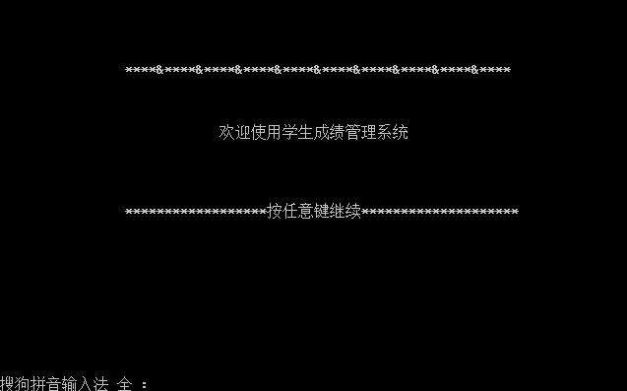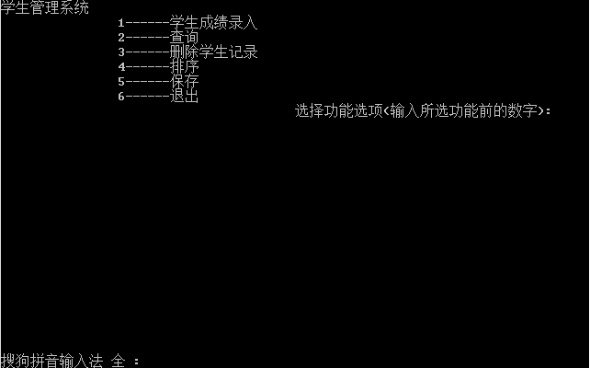
图7
- 学生成绩录入：
依次输入若干人信息，其中包括“学号”、“姓名”、“课程编号”、“课程名称”、“课程学分”、“平时成绩”、“实验成绩”、“卷面成绩”。最后弹出“是否继续输入”的界面，人性化的设计，实现学生的成绩录入，并将结果保存在“C:\\score.dat”文件中，如下图8所示：

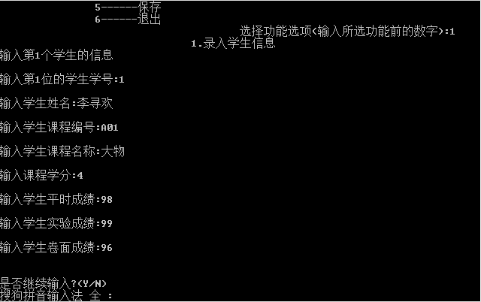
图8
信息录入完成之后，可在“C:\\score.dat”中查看已录入的信息，如下图9所示：
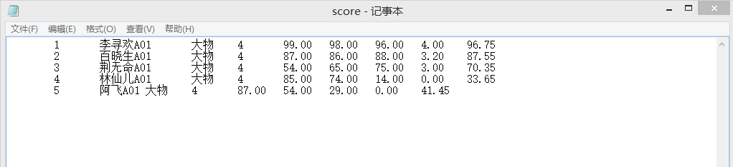
图9
- 查询：
- 查询学生成绩信息：
输入想要查询的学生学号，输出上一步录入操作的同学成绩信息至屏幕，如下图10所示：

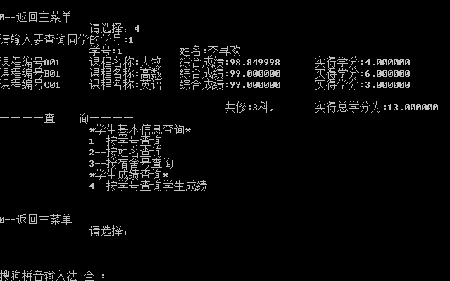
图10

- 查询学生基本信息（该信息事先已通过名为“xxx.c”的代码录入至“C:\\student.txt”中，即“C:\\student.txt”中事先存有已录入的五人的基本信息，查询时不可超越已设定界限）
- 按学号查询：
输入要查询学生的学号，输出该学生的基本信息至屏幕，如下图11所示：
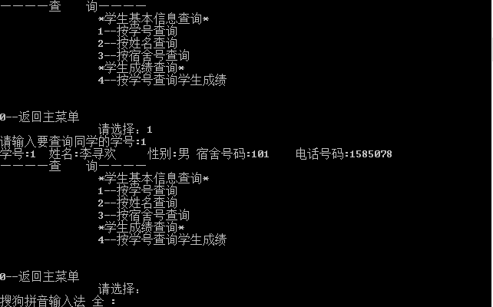
图11
- 按姓名查询：
输入需查询学生姓名，输出该学生基本信息至屏幕，如下图12所示：
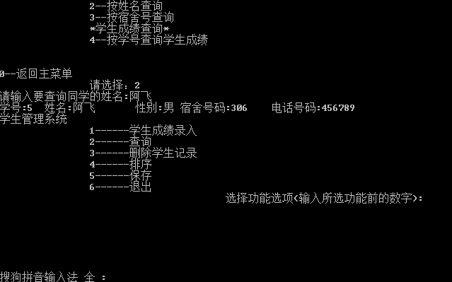
图12
- 按宿舍号查询：
输入需查询宿舍号，输出该宿舍的成员名单及成员信息，如下图13所示：
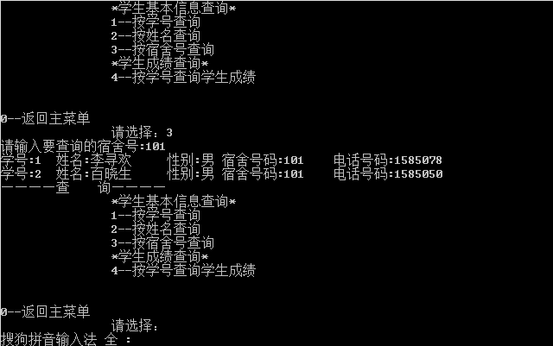
图13
- 删除学生记录：
输入待删除的学生的学号，删除该学生的所有记录。
- 删除之前：
查询功能能查询出所要查询学生的成绩信息，如下图14所示：

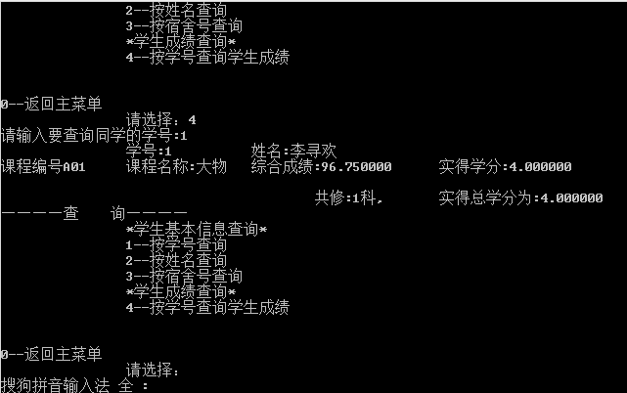
图14
“C:\\score.dat”文件中能查询出已录入的学生成绩信息，如下图15所示：
图15
- 删除之后：
查询功能不能查询出所要查询学生的成绩信息，如下图16所示：

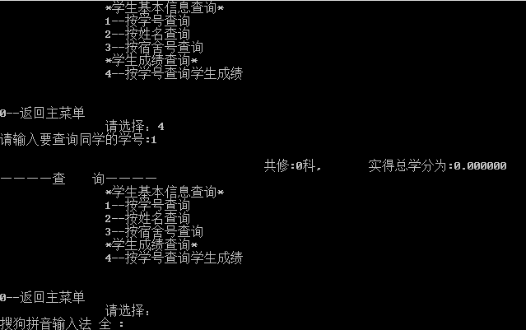
图16
“C:\\score.dat”文件中已没有该同学的成绩记录，如下图17所示：

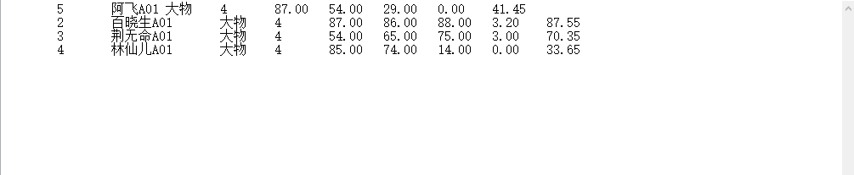
图17
（4）排序：
- 按综合成绩升序，如下图18所示：
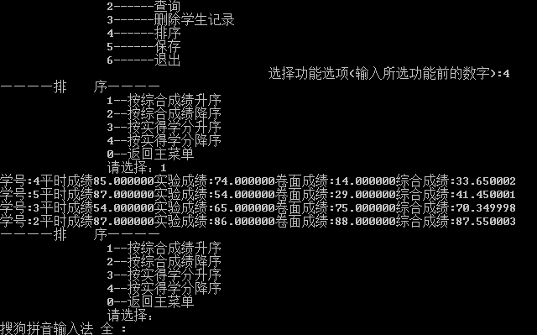
图18
- 按综合成绩降序，如下图19所示：
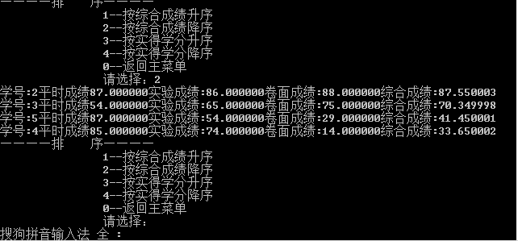
图19
- 按实得学分升序，如下图20所示：
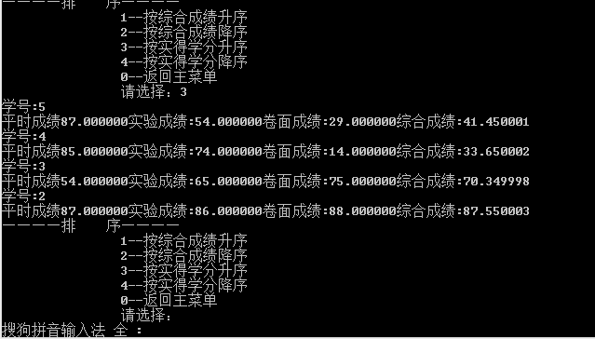
图20
- 按实得学分降序，如下图21所示：
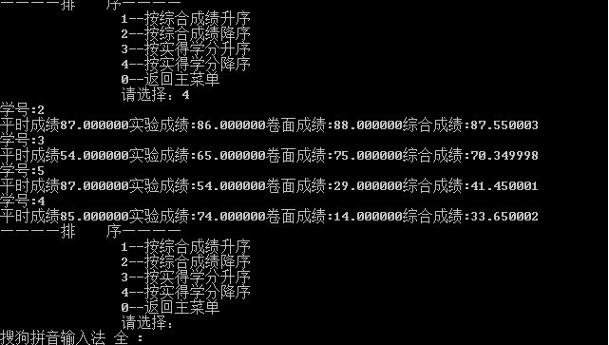
图21
（5）保存：
在主菜单中输入5，保存信息至“C:\\score.dat”中，如下图22所示：
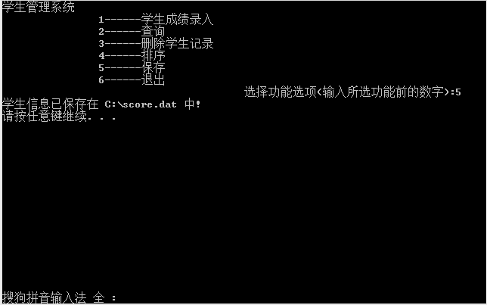
图22
在文件“C:\\score.dat”中能查询出所保存的最后一次操作的信息，如下图23所示：
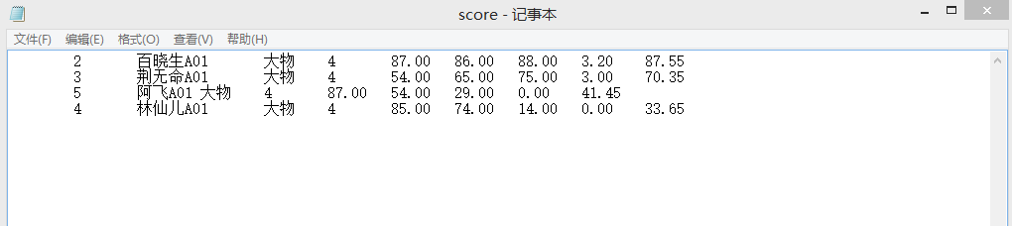
图23

- 退出：
按任意键退出运行，如下图24所示：
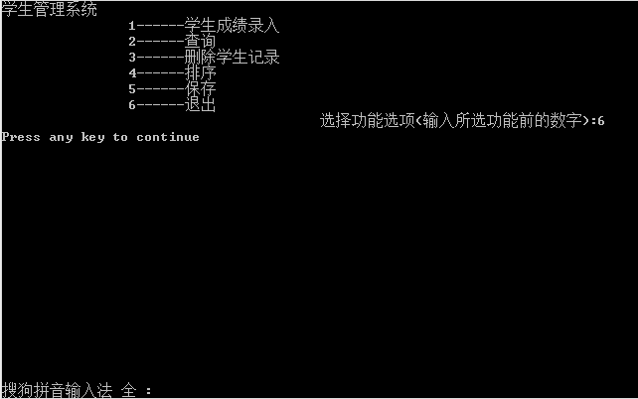
图24

六、调试过程中的问题
- 查询功能不能查询学生基本信息。
原因及解决方法：学生基本信息需要以另一个独立程序录入至指定文件中，并以一个函数将文件中内容读入至结构体中，才能查询出所录入的学生信息。
- 学生电话号码出现小数形式。
原因及解决方法：学生电话号码以float格式定义，将其改为一个字符数组形式，则可储存数字。
- 查询学生成绩的函数在显示时，随着考试科目的增加重复出现学生姓名学号。
原因及解决方法：采用单独一个循环体： for(i=0;i<now;i++)
{
if(stu[i].no==j)
{ printf("\t\t学号:%u",stu[i].no);
printf("\t\t姓名:%s\n",stu[i].name);break;
}，当找到所查询学生学号时停止该函数运行，并至输出学生姓名学号一次。
- 运行时屏幕上显示信息过多，显得太过混乱，并且上一个项目的输入可能会影响下一个项目的输入。
原因及解决方法： 调用#include<conio.h> 头文件中的fflush(stdin);和 system("cls"); 函数，清屏和清空输入缓冲区，确保不影响后面的数据读取。
- 录入学生成绩时不能确定输入学生的总数。
原因及解决方法：定义一个整型数据now，初始化为0，在录入函数的末尾增添i++; now=i；语句在接下来的查询函数等函数中直接运用。
- 录入的数据不能存入指定文件中。
原因及解决方法：在录入函数的末尾增加save函数，保存录入数据至指定文件中。

七、课程设计总结
朱银：我组选择的课题是“学生信息管理系统”，本作品含代码425行，结构体成员13个，基本函数16个，用时两天半，前后花费大于24小时，夜以继日，废寝忘食，三月不知肉味，终于完成此拙作。第一天构建好基本框架，程序所需需要的函数及功能此刻已全部敲定。第二天针对程序中不完善之处不吝笔削删改，力求完美。第三天组内就源程序实现人机友好问题继续检查，对几处界面混乱纷杂之处，进行最终的完善，本程序至此杀青。
在三天殚精竭力的疯狂编程期间，我组成员均付诸全力，在程序的形成过程中各自贡献了自己的智慧，好点子层出不穷，新想法连篇相属，可以说，我们的程序是我们每一个成员的心血。由于我们都没有编写如此庞大程序的经验，所以会经常遇到各种棘手的问题，于是我们查资料、问老师，反复调试，反复修改，不厌其烦。看到编译器报错时的失望表情，修改后等待运行时的紧张心理，编译器依旧报错时的郁闷模样，终于成功时按捺不住的喜悦之情……正是我们这三天切切实实的生活常态，那种紧张又刺激、疲惫又快乐的气氛给我们带来了最大的满足，觉得这三天是本学期最充实的三天。
人在全身心地投入到工作中时，是不会觉得累的，我们全都沉浸在这个程序的创作与完善中，为了其中一个小小的瑕疵，我们不惜晚上不睡觉，中午不吃饭去修改它。比如“查询学生基本信息”这个功能，我们最初设想在文件中手动输入数据，再通过文件打开的方式去操作（查询）此数据，但是无论我们怎么修改、怎么调换函数位置，都不能读出文件中的数据，最后在老师的指点下，我们用一个独立程序，录入数据并存至文件中，再以文件打开函数查询，最终解决这个问题。此类例子，不胜枚举。
在三天的程序设计中，我们相互合作，相互指错，培养了团队的合作精神，结下了深厚的友谊，每个人都收获了最大的满足。

陈楠：为期三天的程序设计结束了，对我来说这是一段很特别的经历。之前我从来没想过会花这么多时间与精力来编一个程序，我以为我对编程的认识仅限于学一些有关c语言的书本知识，之前虽然也有实验课，但编的东西也还是最简单基础的，到这三天我才发现编程是件很痛苦但也很有趣的事，每当看到程序不能运行或者找不出错误来的时候真的很让人抓狂。还记得第一天晚上让老师帮我改了102个错，但是最后还是运行有错误那时候真的快崩溃了，但总的来说还是很快乐的。
在编程过程中犯了很多错误，有最低级的有优势自己根本没学懂或者早已忘了的。可以把单词拼错，可以忘了分号，忘了文件头。。。。。我记得编写有关文件的内容是最痛苦的，之前因为忘了文件要怎么读取，所以我们一直搞不懂是拿出了问题，只能在那抓狂，后来还是请教老师才知道问题出在哪，所以说我们最后能写出程序也离不开老师的帮助。
虽然我们的程序还有很多瑕疵，有些功能不能运行，但是我觉得我们已经很成功了。这是一段很么好的时光，有时候成功并不是你把一件事完成了，把一件事做的很完美。相反有时候就算结局很不令人满意，你也可以是成功的，和同伴一起奋斗的日子远比结果让人满意，开心。无论做什么事请只要我们是全身心的投入，不管最后结果如何，我们都会收获很多。在这件事情上我们三个人都付出了很多，都是在很用心的去做，每个人都是有局限性的所以我们永远不可能把一件事情做到完美，但是我们要懂得知足，知足才能常乐，知足才能收获到成功的喜悦。
我很开心这三天我能和我的队友们一起完成这一切，我很感谢这三天带给我的成长。
周静：回顾这三天的程序设计，我感慨良多。从拿到题目到编程，我学到了许多东西，不仅更深入了解了上学期所学习的知识，更学到了书本之外的知识。刚开始选定学生信息管理系统这个课题，是因为书本上有讲到学生成绩管理系统并涉及了要用到的程序，我们以为编起来会相较其它题目容易一点，没想到出现了特别多的问题，错误根本就改不过来，感觉特别失败，有些错误改了好多次依然改不出来，有的程序根本看不出哪里有问题，特别能够打击到人，不过还好小组成员间相互鼓励，不断查找课外资料，总算减少了错误，尽管最后编出的程序不是最好的，但也能写出令人满意的程序了。以前从没想过能够写几百行的程序，但当整个程序全部出来时，还是震惊了，同时更多的是兴奋和满足。
通过这次程序设计，我认识到学习知识不应该只局限于书本表面，实际操作往往更加重要，完成程序的编写，绝不意味着一定万无一失，当你上机运行时可能出现很多麻烦，程序的修改很麻烦，需要反反复复进行，我们对此需要有足够的耐心，一个小小的错误往往会影响整个程序，而且会浪费很多时间来发现问题所在。同时小组间要注重团队合作精神，相互鼓励，相互合作，就能收到意想不到的效果。这是黑暗的三天，也是辛福的三天，在这三天中，增加了我对难题的认识，面对困难时不能一味想着去逃避，要努力想办法去解决，只要你尽全力，就能发挥出潜力，完成能力之外的事情。在这三天的程序设计中，我们更加理解并巩固了C语言知识，对我们的能力有了很大的帮助，同时让我们发现原本我们以为不能完成的事，只要努力就能完成。

